№ | Название | Адрес | Эл.адрес | Порядок работы | Фото
1 | Муниципальное бюджетное учреждение культуры «Культурно-досуговый центр» | г. Чистополь, ул. Энгельса 78Б | Kdc_chistopol@mail.ru | с 8:00 до 21:00 ч. | 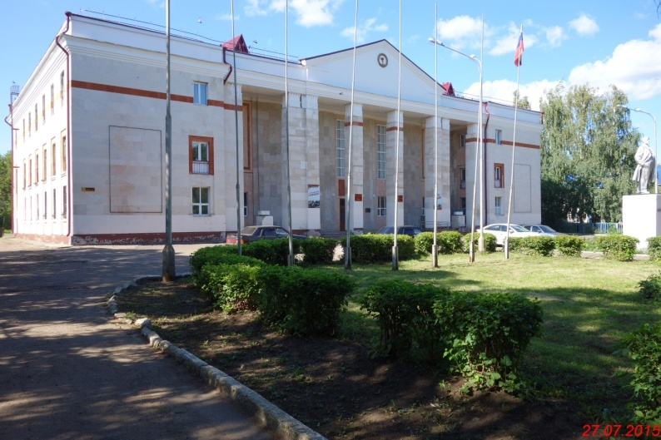
2 | Филиал муниципального бюджетного учреждения культуры «Культурно-досуговый центр» | г. Чистополь, ул.Пионерская 1А | Kdc_chistopol@mail.ru | с 8:00 до 21:00 ч. | 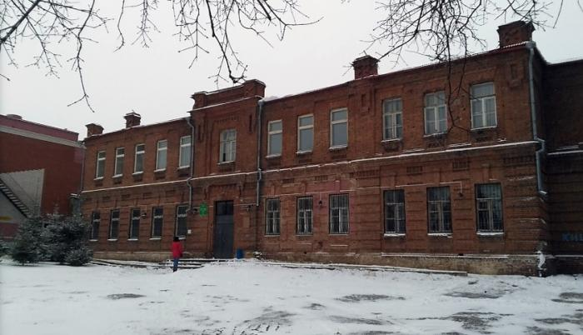
3 | «Скарятинский сад» филиал муниципального бюджетного учреждения культуры «Культурно-досуговый центр» | г. Чистополь, ул.К.Маркса 59П | Kdc_chistopol@mail.ru | С 8:00 до 22:00 ч. | 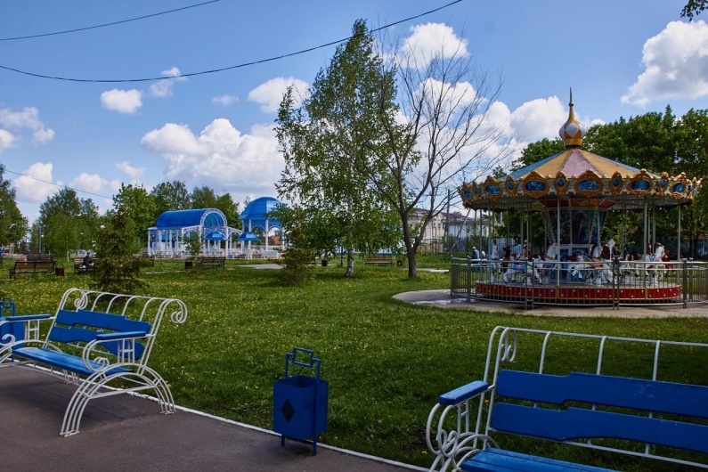
4 | Сквер «Молодежный» | г.Чистополь  ул.Молодежная | cdt_cdt@mail.ru | круглосуточно | 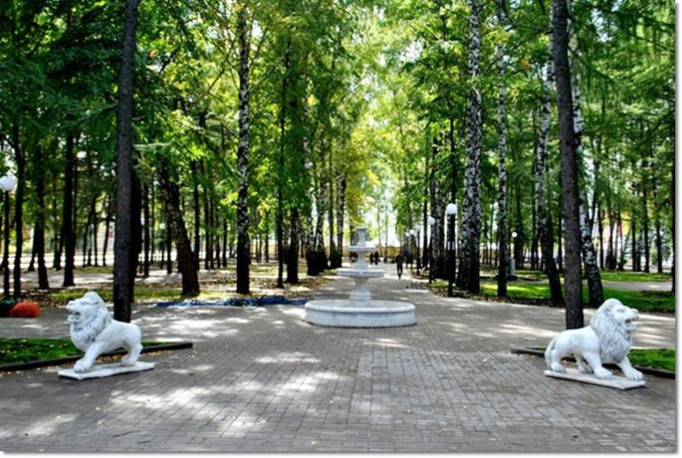
5 | Сквер «Хазине» |  |  |  | 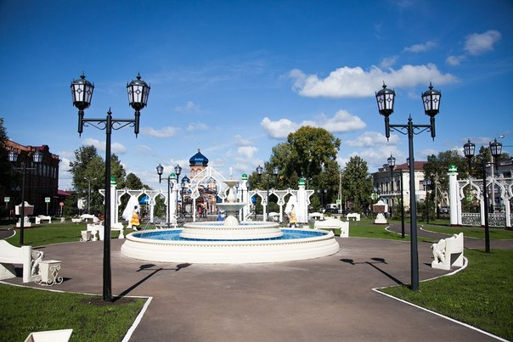
6 | Набережная «Кама» |  |  |  | 